| #Ref | CU01 |
| --- | --- |
| Caso de uso | Ingresar al Sistema |
| Autor | Alejandra Florez Guarnizo  Kevin Leonardo Beltrán Peña  Kristin Vanessa Restrepo Moreno Diego Esteban Lopez Melo |
| Fecha | 01/05/2024 |
| Versión | Versión 1 |
| Actor/es | Usuario sin Registrar |
| Tipo | Extendido |
| Descripción | Este caso de uso permite a un usuario sin registrar acceder al sistema. También incluye la función de iniciar sesión. |
| Referencias cruzadas | CU02 |
| Precondición | El usuario debe estar sin registrar en el sistema. |
| Flujo normal | 1. El usuario accede a la página de inicio del sistema.  2. El usuario decide si iniciar sesión o crear una cuenta. |
| Postcondición | El usuario puede iniciar sesión en el sistema o crear una nueva cuenta. |
| Excepciones | - |
| Frecuencia esperada | Variable |
| Prioridad | Alta |
| Comentarios | Obligatorio |

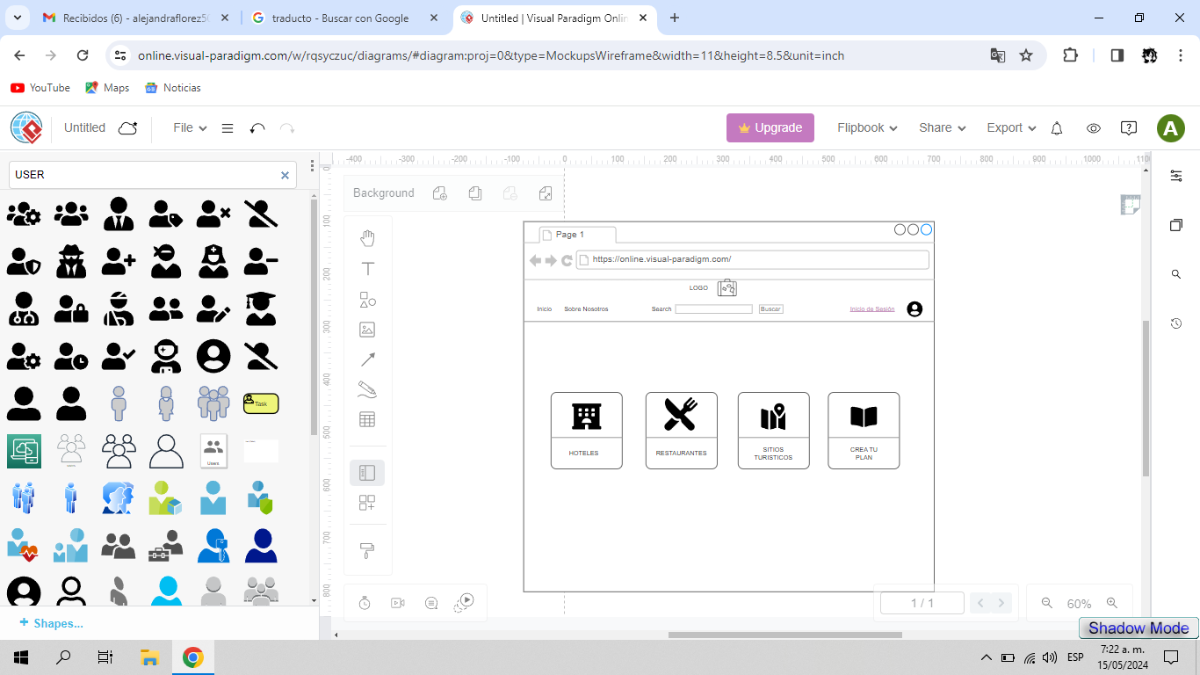

| #Ref | CU02 |
| --- | --- |
| Caso de uso | Iniciar Sesión |
| Autor | Alejandra Florez Guarnizo  Kevin Leonardo Beltrán Peña  Kristin Vanessa Restrepo Moreno Diego Esteban Lopez Melo |
| Fecha | 01/05/2024 |
| Versión | Versión 1 |
| Actor/es | Administrador, Cliente |
| Tipo | Extendido |
| Descripción | Este caso de uso describe el proceso mediante el cual un usuario inicia sesión en el sistema. |
| Referencias cruzadas | - |
| Precondición | El usuario debe tener una cuenta registrada en el sistema. |
| Flujo normal | 1. El usuario accede a la página de inicio de sesión.  2. El usuario ingresa su nombre de usuario y contraseña.  3. El sistema valida las credenciales del usuario.  4. Si las credenciales son válidas, el usuario inicia sesión en el sistema. |
| Postcondición | El usuario inicia sesión en el sistema y puede acceder a sus funciones según su rol. |
| Excepciones | E1. Si el usuario olvida su contraseña, puede utilizar la función de recuperación de contraseña. Se aplica el flujo normal del caso de uso "Recuperar contraseña". |
| Frecuencia esperada | Variable |
| Prioridad | Alta |
| Comentarios | Obligatorio |

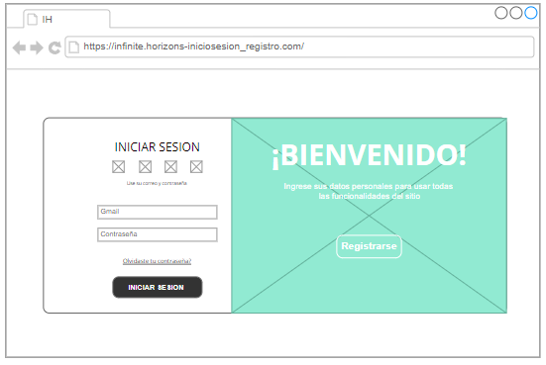

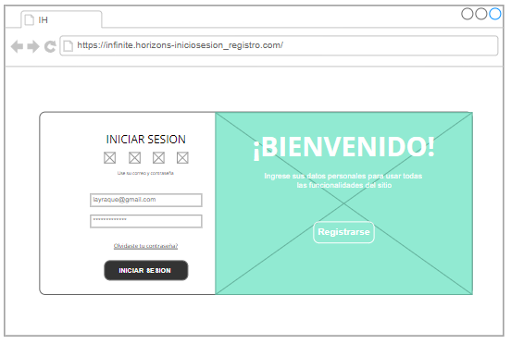

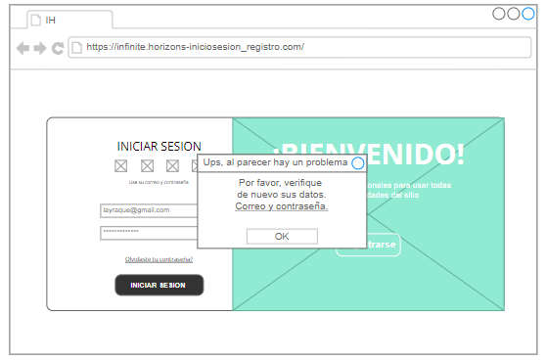

| #Ref | CU03 |
| --- | --- |
| Caso de uso | Crear Cuenta |
| Autor | Alejandra Florez Guarnizo  Kevin Leonardo Beltrán Peña  Kristin Vanessa Restrepo Moreno Diego Esteban Lopez Melo |
| Fecha | 01/05/2024 |
| Versión | Versión 1 |
| Actor/es | Usuario sin Registrar |
| Tipo | Extendido |
| Descripción | Este caso de uso permite a un usuario sin registrar crear una cuenta en el sistema. |
| Referencias cruzadas | CU02 |
| Precondición | El usuario debe estar sin registrar en el sistema. |
| Flujo normal | 1. El usuario accede a la página de creación de cuenta.  2. El usuario completa el formulario con la información requerida. Nombre, Teléfono, Cédula, Género, Fecha de nacimiento, Correo, Dirección.  3. El sistema valida la información proporcionada.  4. Si la información es válida, se crea la cuenta del usuario. |
| Postcondición | Se crea una nueva cuenta en el sistema para el usuario. |
| Excepciones | - |
| Frecuencia esperada | Variable |
| Prioridad | Alta |
| Comentarios | Obligatorio |

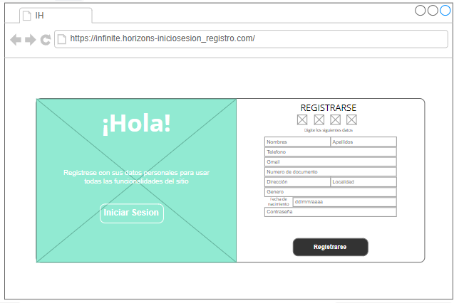

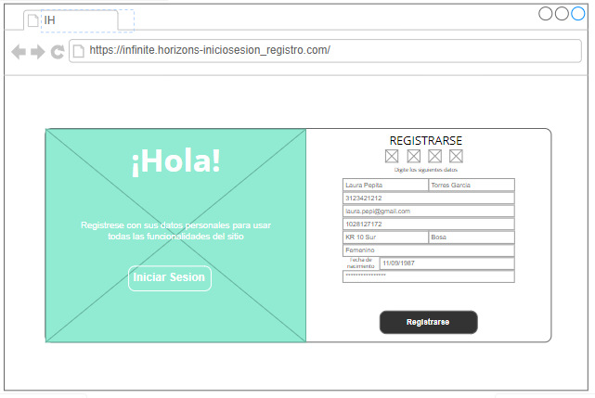



| #Ref | CU04 |
| --- | --- |
| Caso de uso | Recuperar Contraseña |
| Autor | Alejandra Florez Guarnizo  Kevin Leonardo Beltrán Peña  Kristin Vanessa Restrepo Moreno Diego Esteban Lopez Melo |
| Fecha | 01/05/2024 |
| Versión | Versión 1 |
| Actor/es | Usuario sin Registrar |
| Tipo | Extendido |
| Descripción | Este caso de uso describe el proceso mediante el cual un usuario puede recuperar su contraseña en caso de olvidarla. |
| Referencias cruzadas | CU02 |
| Precondición | El usuario debe haber creado una cuenta previamente en el sistema. |
| Flujo normal | 1. El usuario accede a la página de recuperación de contraseña.  2. El usuario proporciona su correo electrónico registrado.  3. El sistema envía un enlace de recuperación de contraseña al correo electrónico del usuario.  4. El usuario sigue el enlace y establece una nueva contraseña |
| Postcondición | El usuario podrá restablecer su contraseña con éxito. |
| Excepciones | - |
| Frecuencia esperada | Variable |
| Prioridad | Alta |
| Comentarios | Obligatorio |

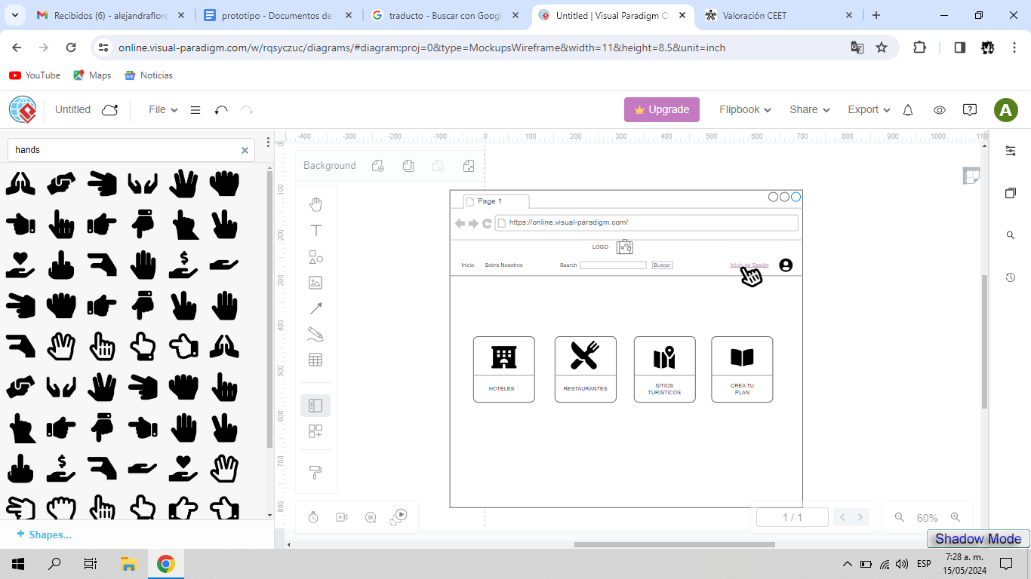



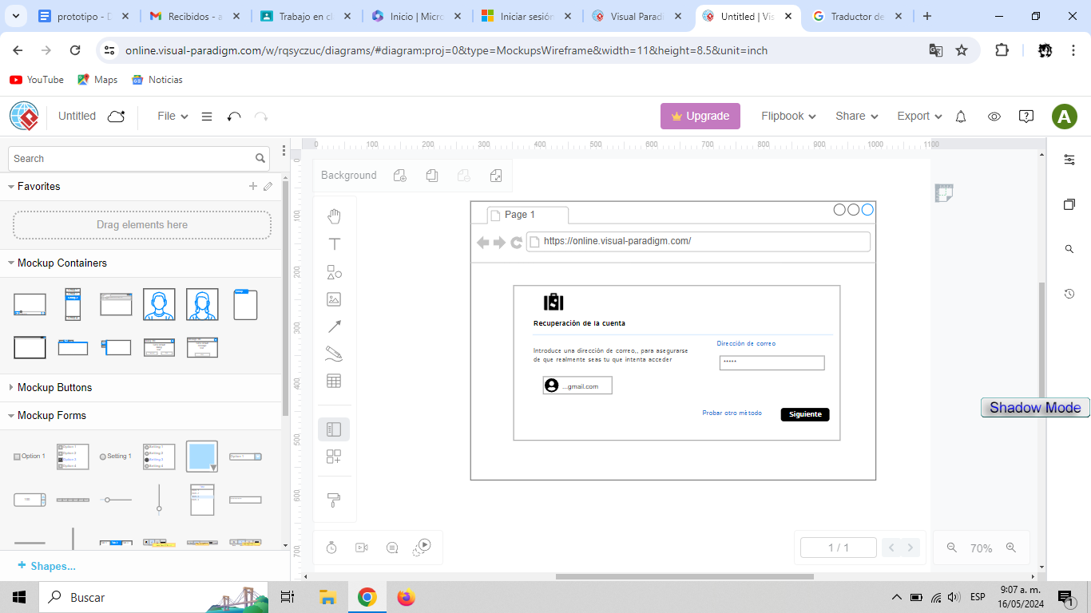

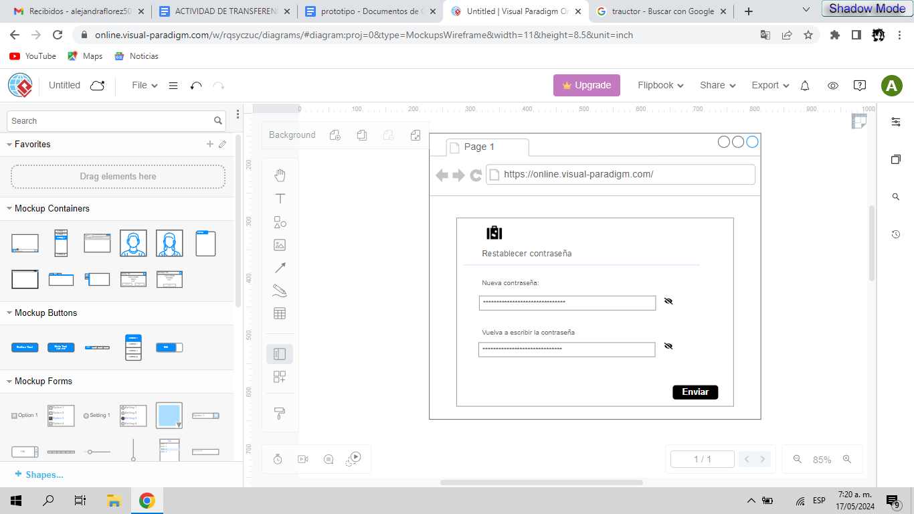

| #Ref | CU05 |
| --- | --- |
| Caso de uso | Gestión de Itinerario |
| Autor | Alejandra Florez Guarnizo  Kevin Leonardo Beltrán Peña  Kristin Vanessa Restrepo Moreno Diego Esteban Lopez Melo |
| Fecha | 01/05/2024 |
| Versión | Versión 1 |
| Actor/es | Cliente |
| Tipo | Extendido |
| Descripción | Este caso de uso permite a un cliente gestionar sus itinerarios, incluyendo la creación, modificación y eliminación. También incluye la capacidad de ver y administrar todos los itinerarios existentes. |
| Referencias cruzadas | - |
| Precondición | El cliente debe haber iniciado sesión en el sistema. |
| Flujo normal | 1. El cliente accede a la sección de gestión de itinerarios.  2. El cliente visualiza la lista de itinerarios existentes.  3. El cliente selecciona una opción para crear, modificar o eliminar un itinerario.  4. El sistema procesa la acción solicitada por el cliente. |
| Postcondición | Se realizan las acciones de gestión de itinerario seleccionadas por el cliente. |
| Excepciones | - |
| Frecuencia esperada | Variable |
| Prioridad | Alta |
| Comentarios | Obligatorio |

### 

### 

### 

| #Ref | CU06 |
| --- | --- |
| Caso de uso | Creación de Itinerario |
| Autor | Alejandra Flores Guarnizo  Kevin Leonardo Beltrán Peña  Kristin Vanessa Restrepo Moreno Diego Esteban Lopez Melo |
| Fecha | 01/05/2024 |
| Versión | Versión 1 |
| Actor/es | Cliente |
| Tipo | Extendido |
| Descripción | Este caso de uso describe el proceso mediante el cual un cliente crea un nuevo itinerario en el sistema. |
| Referencias cruzadas | CU005 |
| Precondición | El cliente debe haber iniciado sesión en el sistema. |
| Flujo normal | 1. El cliente accede a la opción de crear un nuevo itinerario.  2. El cliente completa el formulario con la información del itinerario.  3. El sistema valida la información proporcionada.  4. Si la información es válida, se crea el itinerario. |
| Postcondición | Se crea un nuevo itinerario en el sistema para el cliente. |
| Excepciones | - |
| Frecuencia esperada | Variable |
| Prioridad | Alta |
| Comentarios | Obligatorio |

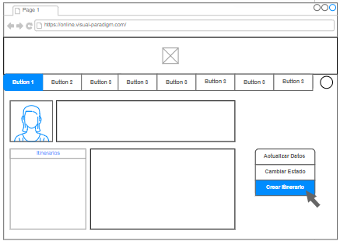

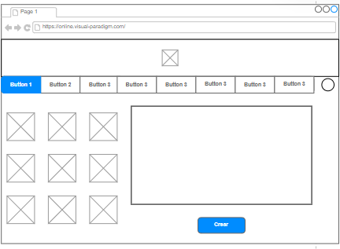

| #Ref | CU07 |
| --- | --- |
| Caso de uso | Modificar Estado del itinerario |
| Autor | Alejandra Florez Guarnizo  Kevin Leonardo Beltrán Peña  Kristin Vanessa Restrepo Moreno Diego Esteban Lopez Melo |
| Fecha | 01/05/2024 |
| Versión | Versión 1 |
| Actor/es | Cliente |
| Tipo | Extendido |
| Descripción | Este caso de uso describe el proceso mediante el cual un cliente modifica el estado de un itinerario existente en el sistema. |
| Referencias cruzadas | CU005 |
| Precondición | El cliente debe haber iniciado sesión en el sistema y tener al menos un itinerario creado. |
| Flujo normal | 1. El cliente accede a la opción de modificar el estado de un itinerario.  2. El cliente selecciona el itinerario que desea modificar.  3. El cliente elige el nuevo estado para el itinerario.  4. El sistema actualiza el estado del itinerario. |
| Postcondición | Se modifica el estado del itinerario seleccionado por el cliente. |
| Excepciones | - |
| Frecuencia esperada | Variable |
| Prioridad | Alta |
| Comentarios | Obligatorio |

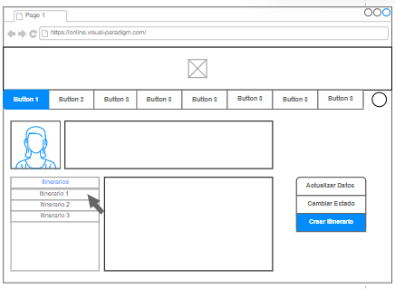

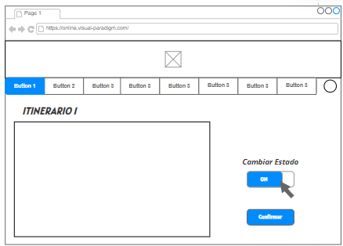

| #Ref | CU08 |
| --- | --- |
| Caso de uso | Eliminar Itinerario |
| Autor | Alejandra Florez Guarnizo  Kevin Leonardo Beltrán Peña  Kristin Vanessa Restrepo Moreno Diego Esteban Lopez Melo |
| Fecha | 01/05/2024 |
| Versión | Versión 1 |
| Actor/es | Cliente |
| Tipo | Extendido |
| Descripción | Este caso de uso describe el proceso mediante el cual un cliente elimina un itinerario existente en el sistema. |
| Referencias cruzadas | CU005 |
| Precondición | El cliente debe haber iniciado sesión en el sistema y tener al menos un itinerario creado. |
| Flujo normal | 1. El cliente selecciona el itinerario que desea eliminar.  2. El cliente confirma la eliminación del itinerario.  3. El sistema elimina el itinerario seleccionado. |
| Postcondición | Se elimina el itinerario seleccionado por el cliente. |
| Excepciones | - |
| Frecuencia esperada | Variable |
| Prioridad | Alta |
| Comentarios | Obligatorio |

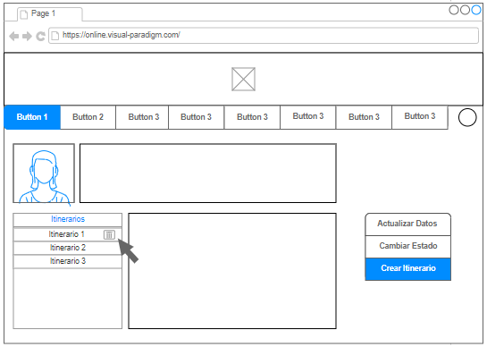

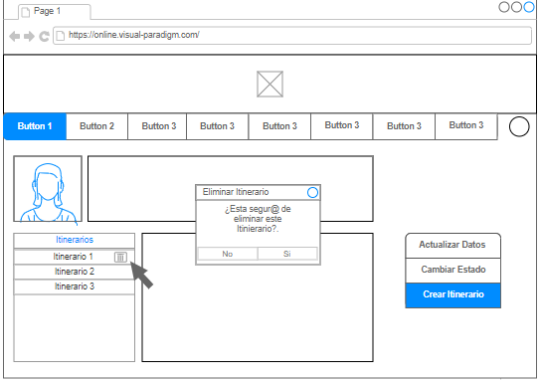

| #Ref | CU09 |
| --- | --- |
| Caso de uso | Consultar Itinerario |
| Autor | Alejandra Florez Guarnizo  Kevin Leonardo Beltrán Peña  Kristin Vanessa Restrepo Moreno Diego Esteban Lopez Melo |
| Fecha | 01/05/2024 |
| Versión | Versión 1 |
| Actor/es | Cliente |
| Tipo | Extendido |
| Descripción | Este caso de uso permite a un cliente consultar los detalles de un itinerario existente en el sistema. |
| Referencias cruzadas | CU005 |
| Precondición | El cliente debe haber iniciado sesión en el sistema y tener al menos un itinerario creado. |
| Flujo normal | 1. El cliente accede a la opción de consultar itinerario.  2. El cliente selecciona los datos del itinerario que desea consultar.  3. El sistema muestra los detalles de los datos seleccionados. |
| Postcondición | El cliente visualiza los detalles del itinerario seleccionado. |
| Excepciones | - |
| Frecuencia esperada | Variable |
| Prioridad | Alta |
| Comentarios | Obligatorio |

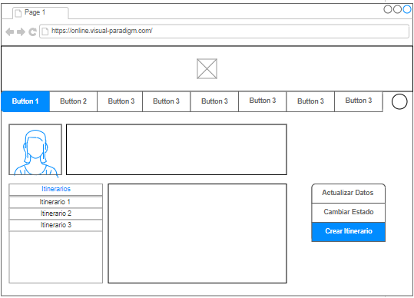



| #Ref | CU10 |
| --- | --- |
| Caso de uso | Gestionar Cliente |
| Autor | Alejandra Florez Guarnizo  Kevin Leonardo Beltrán Peña  Kristin Vanessa Restrepo Moreno Diego Esteban Lopez Melo |
| Fecha | 01/05/2024 |
| Versión | Versión 1 |
| Actor/es | Cliente |
| Tipo | Extendido |
| Descripción | Este caso de uso permite a un cliente gestionar su perfil en el sistema, incluyendo la capacidad de cambiar su estado, modificar sus datos y consultar su información. |
| Referencias cruzadas | - |
| Precondición | El cliente debe haber iniciado sesión en el sistema. |
| Flujo normal | 1. El cliente accede a la sección de perfil de usuario.  2. El cliente selecciona la opción deseada (cambiar estado, modificar datos o consultar cliente)  3. El sistema procesa la acción solicitada por el cliente. |
| Postcondición | Se realizan las acciones de gestión de cliente seleccionadas por el cliente. |
| Excepciones | - |
| Frecuencia esperada | Variable |
| Prioridad | Alta |
| Comentarios | Obligatorio |



| #Ref | CU11 |
| --- | --- |
| Caso de uso | Registrar Cliente |
| Autor | Alejandra Florez Guarnizo  Kevin Leonardo Beltrán Peña  Kristin Vanessa Restrepo Moreno Diego Esteban Lopez Melo |
| Fecha | 01/05/2024 |
| Versión | Versión 1 |
| Actor/es | Cliente |
| Tipo | Extendido |
| Descripción | Este caso de uso describe el proceso mediante el cual un cliente se registra en el sistema para crear una cuenta. |
| Referencias cruzadas | - |
| Precondición | El cliente no debe tener una cuenta registrada en el sistema. |
| Flujo normal | 1. El cliente accede a la opción de registrarse.  2. El cliente completa el formulario de registro con su información.  3. El sistema valida la información proporcionada.  4. Si la información es válida, se registra al cliente en el sistema. |
| Postcondición | El cliente crea una cuenta en el sistema y puede iniciar sesión. |
| Excepciones | - |
| Frecuencia esperada | Variable |
| Prioridad | Alta |
| Comentarios | Obligatorio |

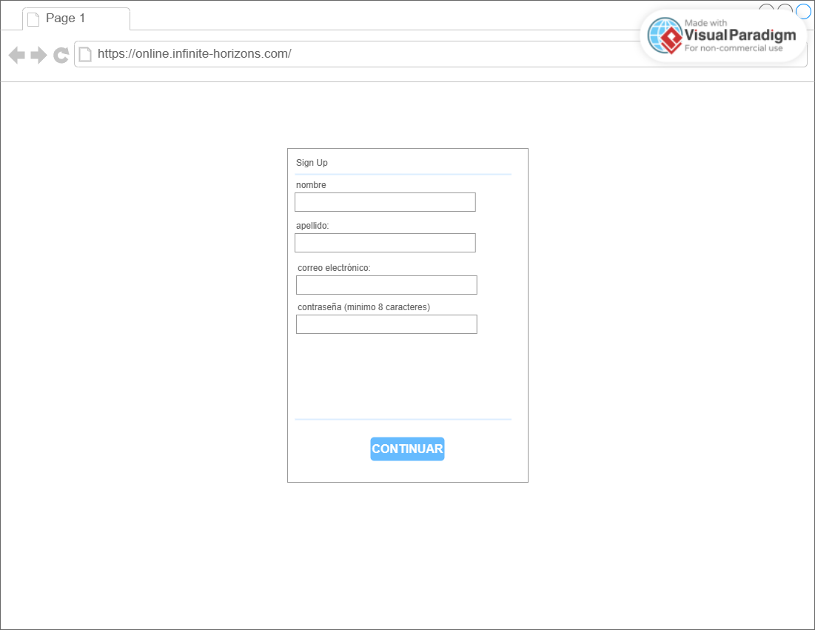

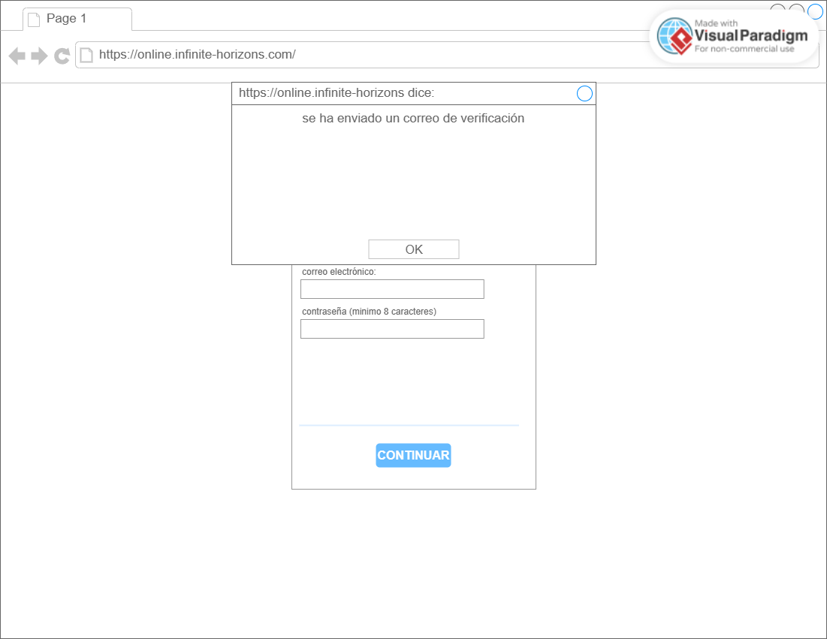

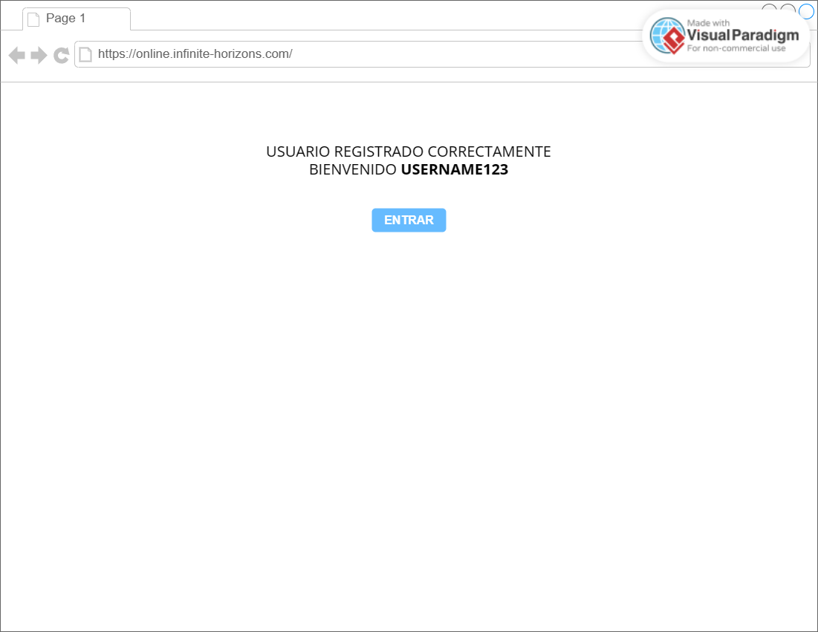

| #Ref | CU12 |
| --- | --- |
| Caso de uso | Cambiar Estado |
| Autor | Alejandra Florez Guarnizo  Kevin Leonardo Beltrán Peña  Kristin Vanessa Restrepo Moreno Diego Esteban Lopez Melo |
| Fecha | 01/05/2024 |
| Versión | Versión 1 |
| Actor/es | Cliente |
| Tipo | Extendido |
| Descripción | Este caso de uso permite a un cliente cambiar su estado en el sistema, por ejemplo, activo o inactivo. |
| Referencias cruzadas | - |
| Precondición | El cliente debe haber iniciado sesión en el sistema y tener una cuenta registrada. |
| Flujo normal | 1. El cliente accede a la opción de cambiar su estado.  2. El cliente selecciona el nuevo estado deseado.  3. El sistema actualiza el estado del cliente. |
| Postcondición | El estado del cliente en el sistema se actualiza según la selección realizada por el cliente. |
| Excepciones | - |
| Frecuencia esperada | Variable |
| Prioridad | Alta |
| Comentarios | Obligatorio |

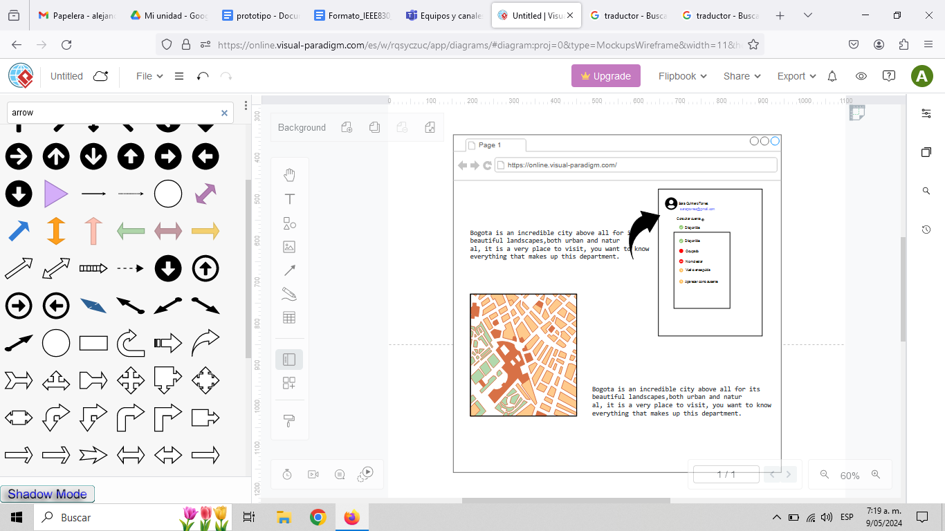

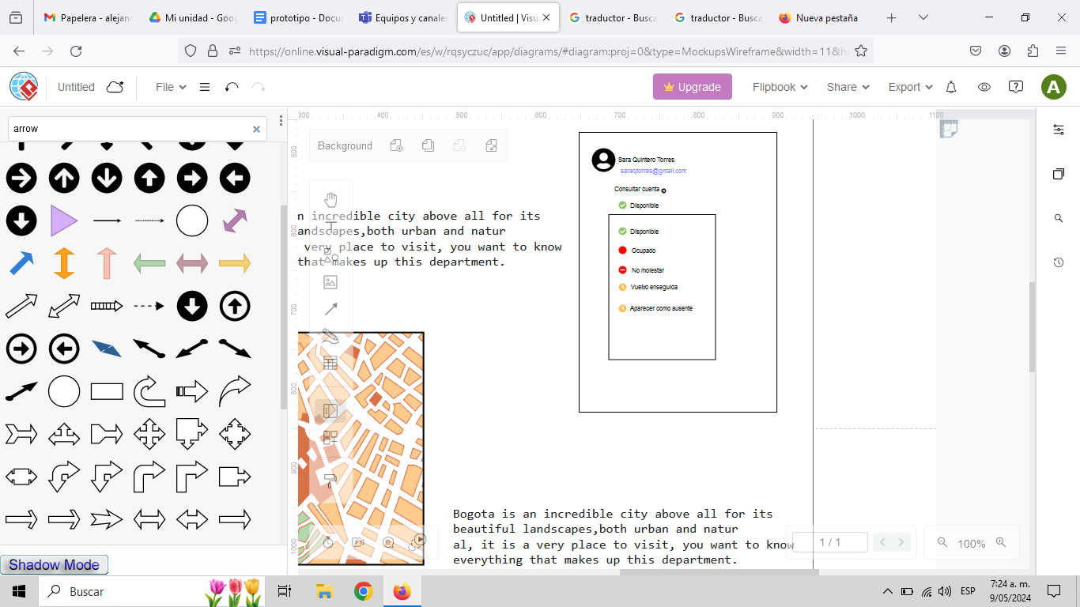

| #Ref | CU13 |
| --- | --- |
| Caso de uso | Modificar Datos |
| Autor | Alejandra Florez Guarnizo  Kevin Leonardo Beltrán Peña  Kristin Vanessa Restrepo Moreno Diego Esteban Lopez Melo |
| Fecha | 01/05/2024 |
| Versión | Versión 1 |
| Actor/es | Cliente |
| Tipo | Extendido |
| Descripción | Este caso de uso permite a un cliente modificar sus datos personales en el sistema. |
| Referencias cruzadas | - |
| Precondición | El cliente debe haber iniciado sesión en el sistema y tener una cuenta registrada. |
| Flujo normal | 1. El cliente accede a la opción de modificar sus datos.  2. El cliente edita la información que desea modificar.  3. El sistema valida los cambios realizados.  4. Si la información es válida, se actualizan los datos del cliente. |
| Postcondición | Los datos del cliente en el sistema se actualizan con la información modificada. |
| Excepciones | - |
| Frecuencia esperada | Variable |
| Prioridad | Alta |
| Comentarios | Obligatorio |

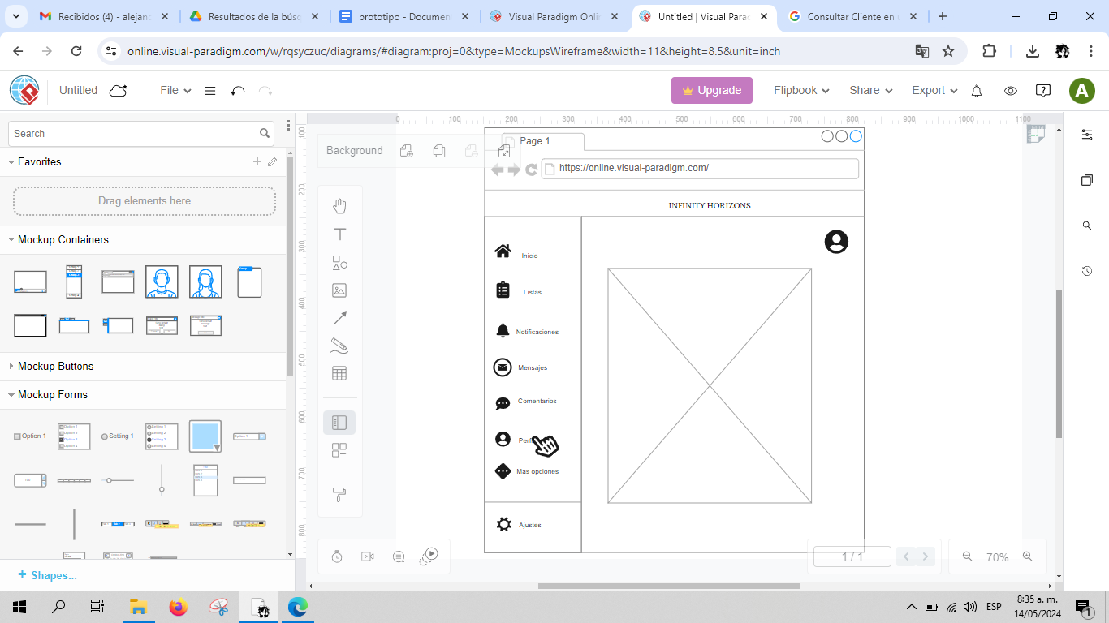

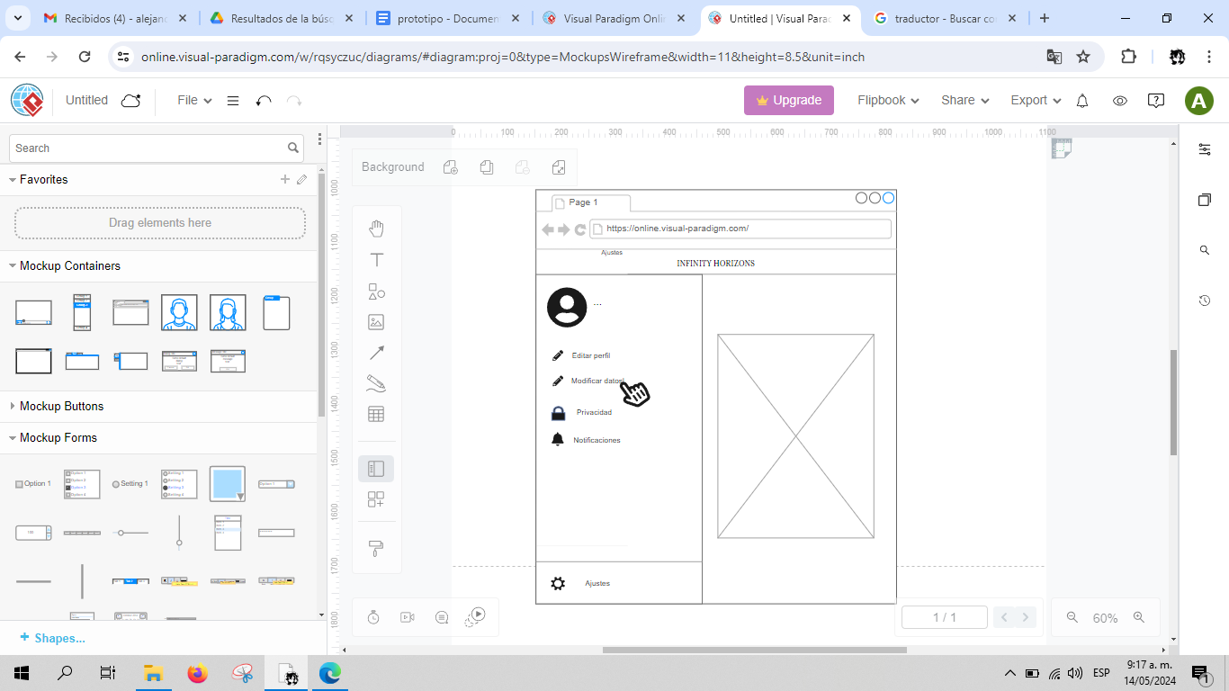

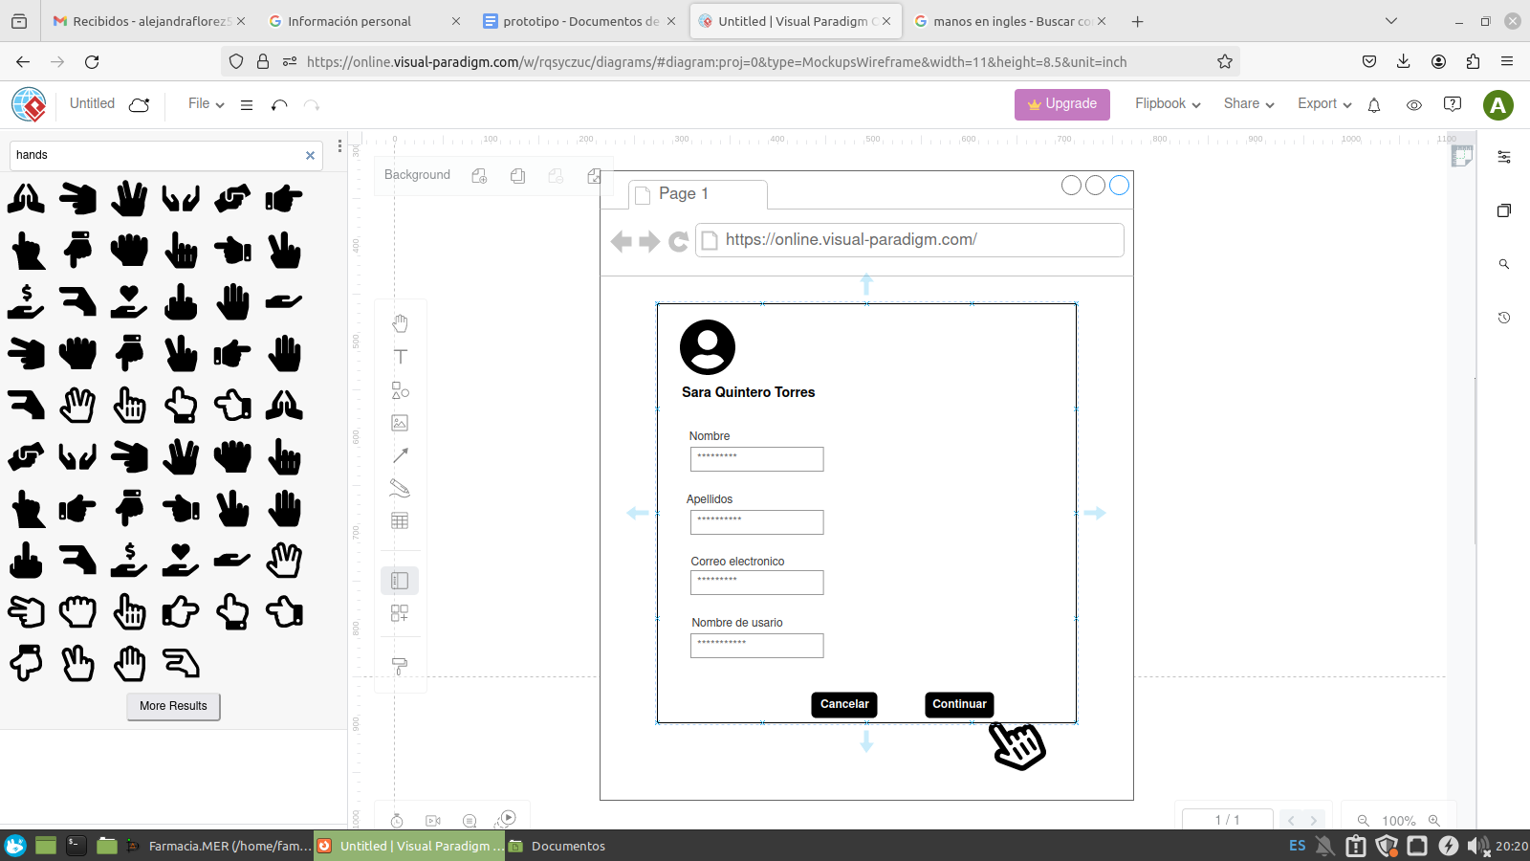

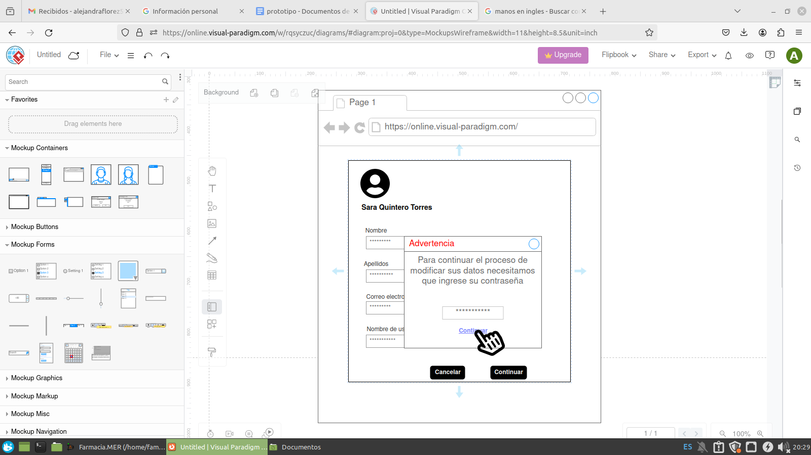

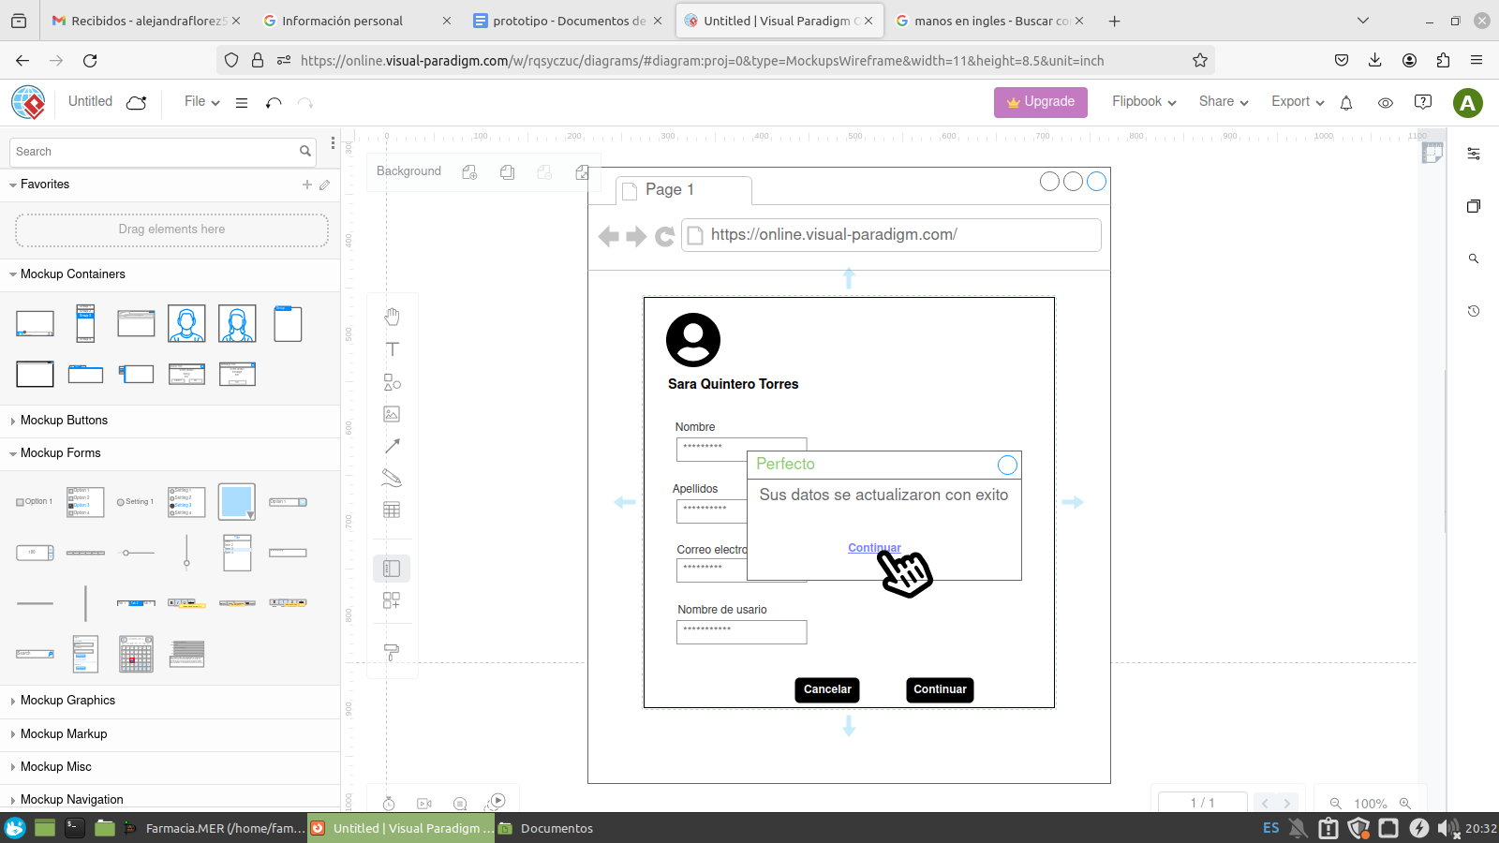

| #Ref | CU14 |
| --- | --- |
| Caso de uso | Consultar Cliente |
| Autor | Alejandra Florez Guarnizo  Kevin Leonardo Beltrán Peña  Kristin Vanessa Restrepo Moreno Diego Esteban Lopez Melo |
| Fecha | 01/05/2024 |
| Versión | Versión 1 |
| Actor/es | Cliente |
| Tipo | Extendido |
| Descripción | Este caso de uso permite a un cliente consultar sus datos personales almacenados en el sistema. |
| Referencias cruzadas | - |
| Precondición | El cliente debe haber iniciado sesión en el sistema y tener una cuenta registrada. |
| Flujo normal | 1. El cliente accede a la opción de consultar sus datos.  2. El sistema muestra los datos del cliente almacenados en el sistema. |
| Postcondición | El cliente visualiza sus datos personales almacenados en el sistema. |
| Excepciones | - |
| Frecuencia esperada | Variable |
| Prioridad | Alta |
| Comentarios | Obligatorio |



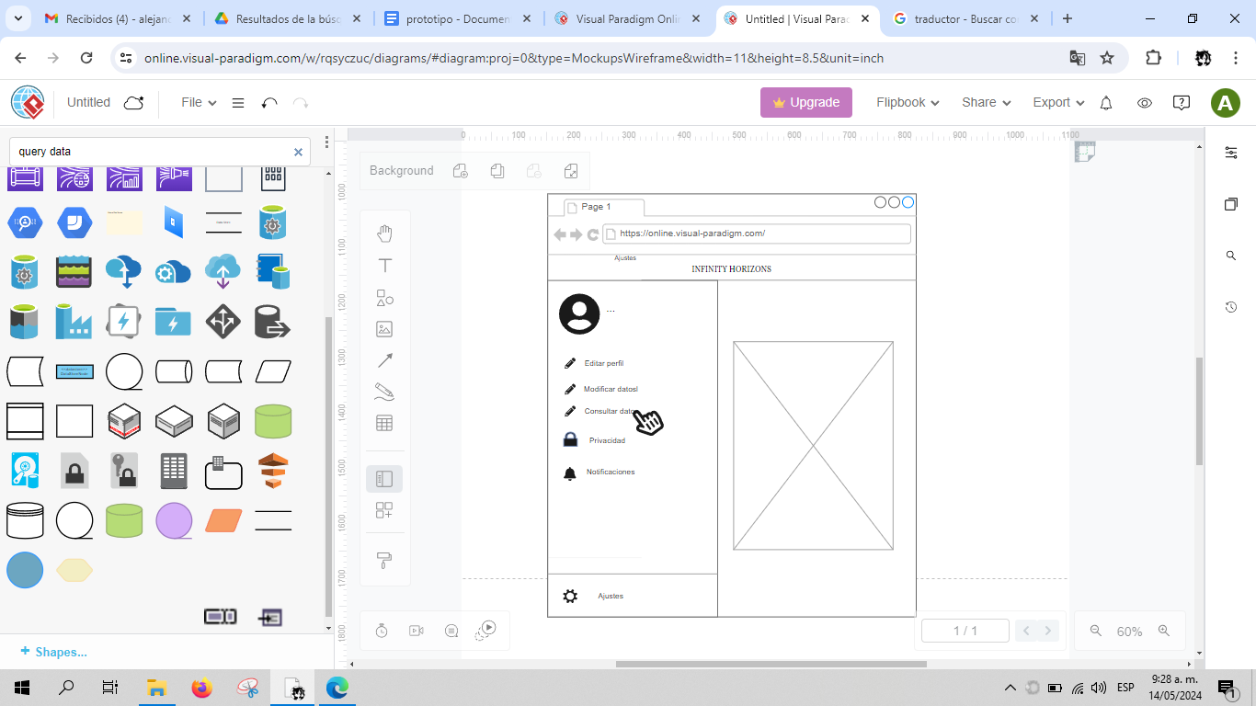

| #Ref | CU15 |
| --- | --- |
| Caso de uso | Gestionar Comentario |
| Autor | Alejandra Florez Guarnizo  Kevin Leonardo Beltrán Peña  Kristin Vanessa Restrepo Moreno Diego Esteban Lopez Melo |
| Fecha | 01/05/2024 |
| Versión | Versión 1 |
| Actor/es | Cliente |
| Tipo | Extendido |
| Descripción | Este caso de uso permite a un cliente gestionar sus comentarios en el sistema, incluyendo la capacidad de registrar, eliminar, modificar y consultar comentarios. |
| Referencias cruzadas | - |
| Precondición | El cliente debe haber iniciado sesión en el sistema. |
| Flujo normal | 1. El cliente accede a la sección de gestión de comentarios.  2. El cliente selecciona la opción deseada: registrar comentario, eliminar comentario, modificar comentario o consulta comentario.  3. El sistema procesa la acción solicitada por el cliente. |
| Postcondición | Se realizan las acciones de gestión de comentarios seleccionadas por el cliente. |
| Excepciones | - |
| Frecuencia esperada | Variable |
| Prioridad | Alta |
| Comentarios | Obligatorio |

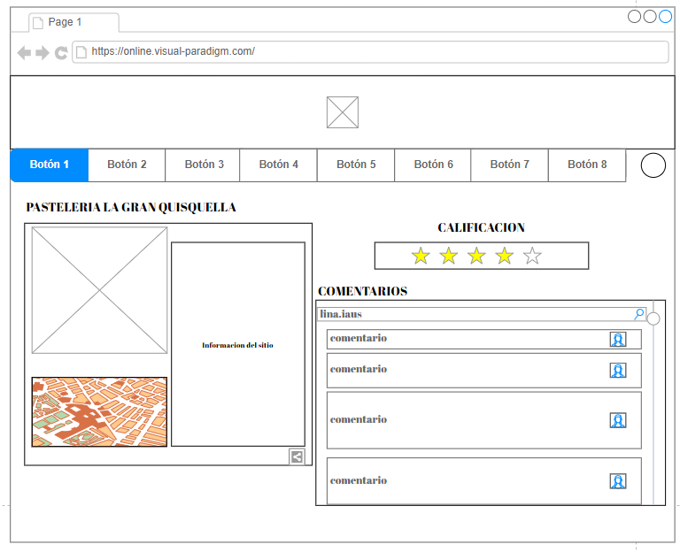

| #Ref | CU16 |
| --- | --- |
| Caso de uso | Registrar Comentario |
| Autor | Alejandra Florez Guarnizo  Kevin Leonardo Beltrán Peña  Kristin Vanessa Restrepo Moreno Diego Esteban Lopez Melo |
| Fecha | 01/05/2024 |
| Versión | Versión 1 |
| Actor/es | Cliente |
| Tipo | Extendido |
| Descripción | Este caso de uso describe el proceso mediante el cual un cliente registra un comentario en el sistema. |
| Referencias cruzadas | - |
| Precondición | El cliente debe haber iniciado sesión en el sistema. |
| Flujo normal | 1. El cliente accede a la opción de registrar un comentario.  2. El cliente redacta y envía su comentario.  3. El sistema registra el comentario en la base de datos. |
| Postcondición | El comentario del cliente se registra en el sistema. |
| Excepciones | - |
| Frecuencia esperada | Variable |
| Prioridad | Alta |
| Comentarios | Obligatorio |

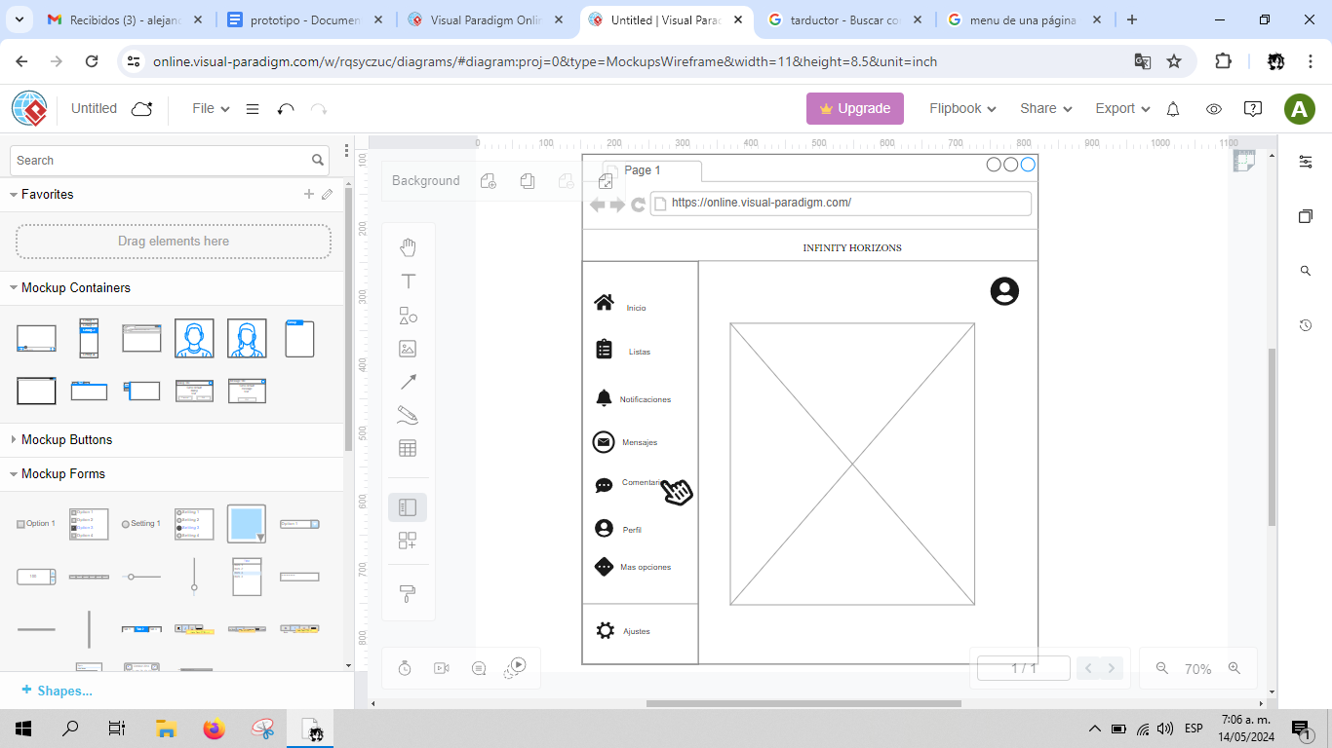

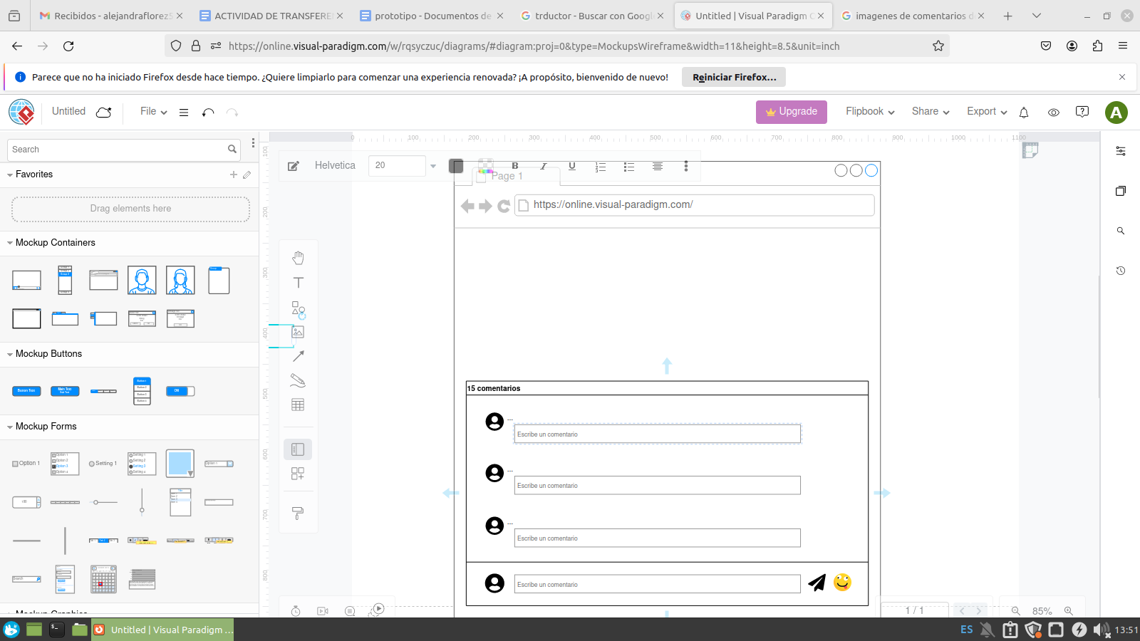

| #Ref | CU17 |
| --- | --- |
| Caso de uso | Eliminar Comentario |
| Autor | Alejandra Florez Guarnizo  Kevin Leonardo Beltrán Peña  Kristin Vanessa Restrepo Moreno Diego Esteban Lopez Melo |
| Fecha | 01/05/2024 |
| Versión | Versión 1 |
| Actor/es | Cliente |
| Tipo | Extendido |
| Descripción | Este caso de uso permite a un cliente eliminar un comentario previamente registrado en el sistema. |
| Referencias cruzadas | - |
| Precondición | El cliente debe haber iniciado sesión en el sistema y haber registrado al menos un comentario. |
| Flujo normal | 1. El cliente accede a la opción de eliminar un comentario.  2. El cliente selecciona el comentario que desea eliminar.  3. El sistema elimina el comentario seleccionado de la base de datos. |
| Postcondición | El comentario seleccionado por el cliente se elimina del sistema. |
| Excepciones | - |
| Frecuencia esperada | Variable |
| Prioridad | Alta |
| Comentarios | Obligatorio |

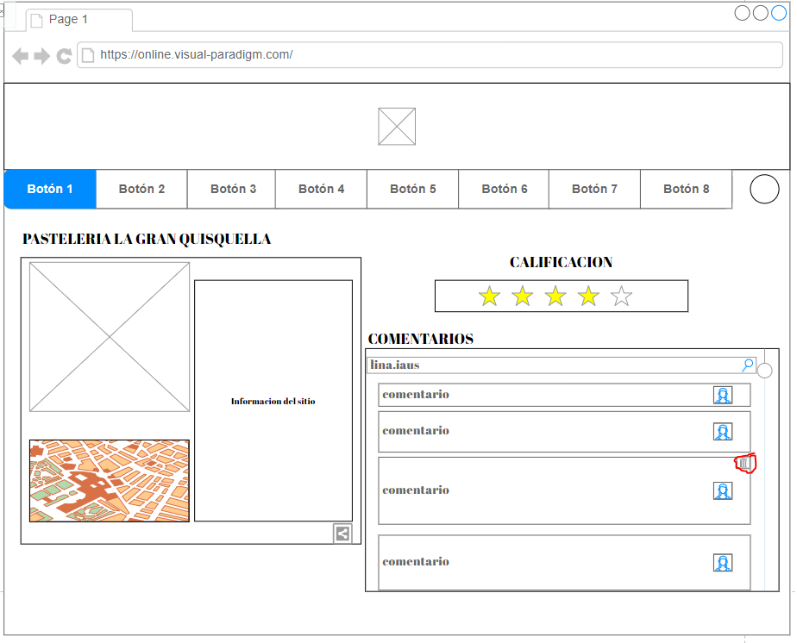

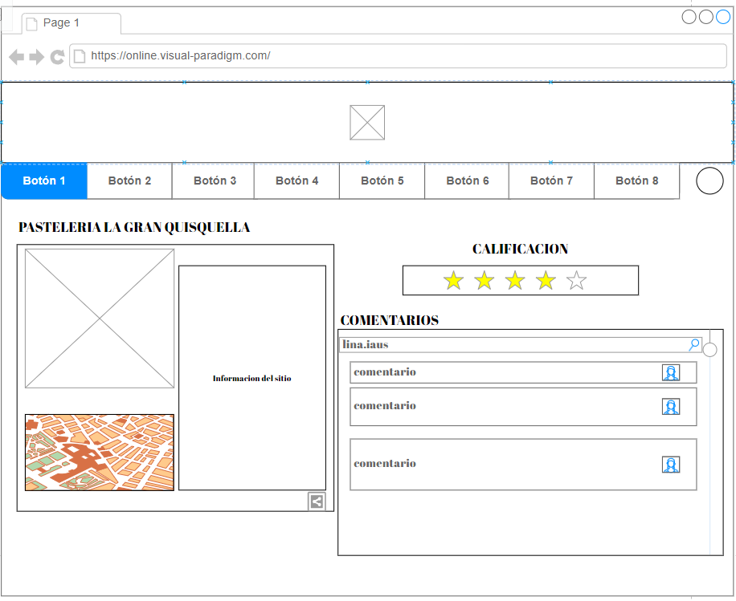

| #Ref | CU18 |
| --- | --- |
| Caso de uso | Modificar Comentario |
| Autor | Alejandra Florez Guarnizo  Kevin Leonardo Beltrán Peña  Kristin Vanessa Restrepo Moreno Diego Esteban Lopez Melo |
| Fecha | 01/05/2024 |
| Versión | Versión 1 |
| Actor/es | Cliente |
| Tipo | Extendido |
| Descripción | Este caso de uso permite a un cliente modificar un comentario previamente registrado en el sistema. |
| Referencias cruzadas | - |
| Precondición | El cliente debe haber iniciado sesión en el sistema y haber registrado al menos un comentario. |
| Flujo normal | 1. El cliente accede a la opción de modificar un comentario.  2. El cliente selecciona el comentario que desea modificar.  3. El cliente edita el contenido del comentario.  4. El sistema actualiza el comentario en la base de datos. |
| Postcondición | El comentario seleccionado por el cliente se actualiza con los cambios realizados. |
| Excepciones | - |
| Frecuencia esperada | Variable |
| Prioridad | Alta |
| Comentarios | Obligatorio |

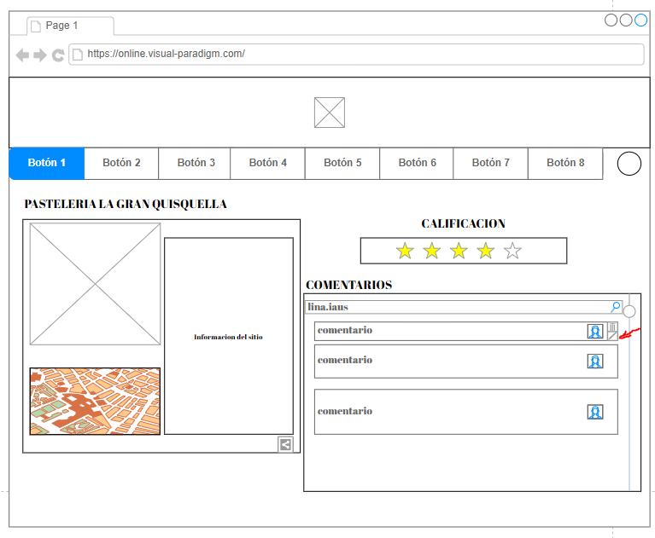

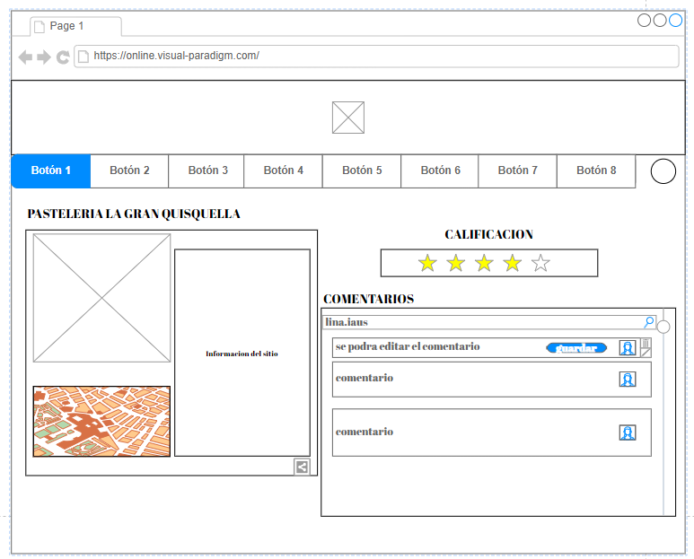

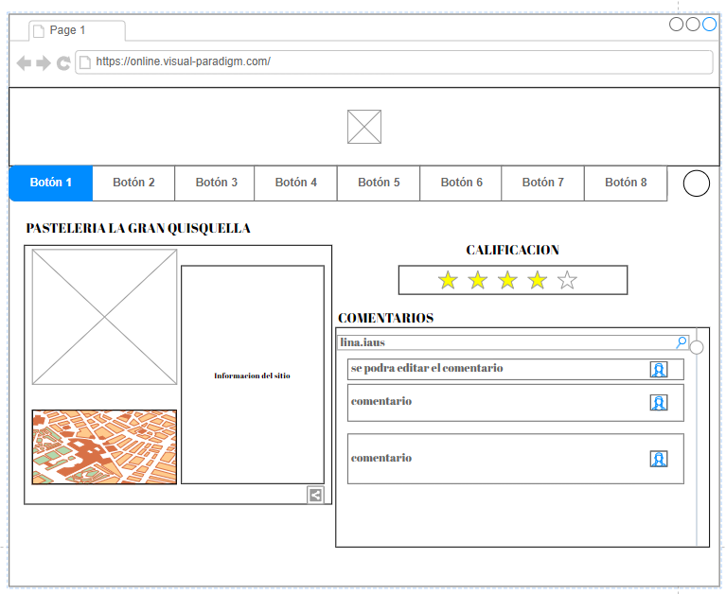

| #Ref | CU19 |
| --- | --- |
| Caso de uso | Consultar Comentario |
| Autor | Alejandra Florez Guarnizo  Kevin Leonardo Beltrán Peña  Kristin Vanessa Restrepo Moreno Diego Esteban Lopez Melo |
| Fecha | 01/05/2024 |
| Versión | Versión 1 |
| Actor/es | Cliente |
| Tipo | Extendido |
| Descripción | Este caso de uso permite a un cliente consultar sus comentarios previamente registrados en el sistema. |
| Referencias cruzadas | - |
| Precondición | El cliente debe haber iniciado sesión en el sistema. |
| Flujo normal | 1. El cliente accede a la opción de consultar sus comentarios.  2. El sistema muestra al cliente una lista de sus comentarios registrados. |
| Postcondición | El cliente visualiza sus comentarios registrados en el sistema. |
| Excepciones | - |
| Frecuencia esperada | Variable |
| Prioridad | Alta |
| Comentarios | Obligatorio |



| #Ref | CU20 |
| --- | --- |
| Caso de uso | Revisar Comentario |
| Autor | Alejandra Florez Guarnizo  Kevin Leonardo Beltrán Peña  Kristin Vanessa Restrepo Moreno Diego Esteban Lopez Melo |
| Fecha | 01/05/2024 |
| Versión | Versión 1 |
| Actor/es | Administrador |
| Tipo | Extendido |
| Descripción | Este caso de uso describe el proceso mediante el cual un administrador revisa los comentarios registrados en el sistema. |
| Referencias cruzadas | - |
| Precondición | El administrador debe haber iniciado sesión en el sistema. |
| Flujo normal | 1. El administrador accede a la opción de revisar comentarios.  2. El sistema muestra al administrador una lista de todos los comentarios registrados en el sistema.  3. El administrador selecciona un comentario para revisar su contenido y detalles. |
| Postcondición | El administrador revisa el comentario seleccionado. |
| Excepciones | - |
| Frecuencia esperada | Variable |
| Prioridad | Alta |
| Comentarios | Obligatorio |

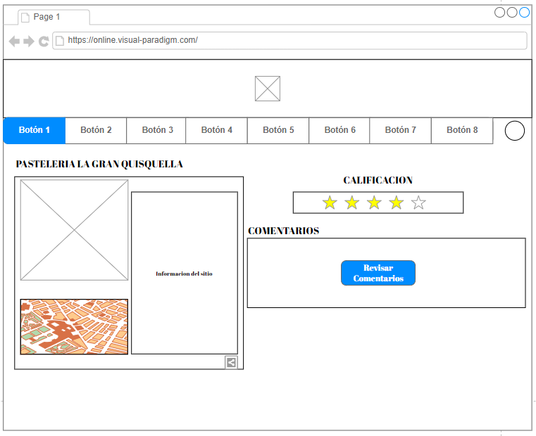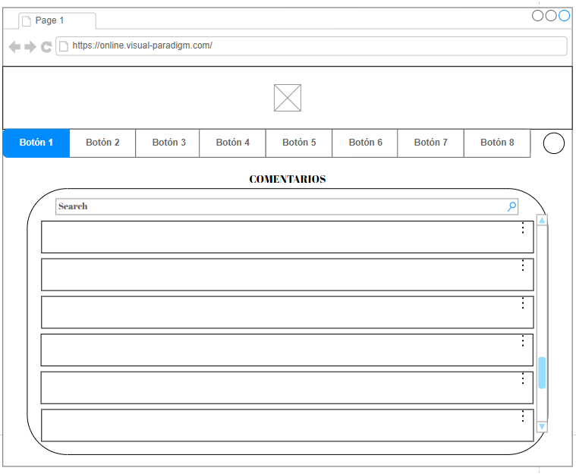

| #Ref | CU21 |
| --- | --- |
| Caso de uso | Gestionar Planes |
| Autor | Alejandra Florez Guarnizo  Kevin Leonardo Beltrán Peña  Kristin Vanessa Restrepo Moreno Diego Esteban Lopez Melo |
| Fecha | 01/05/2024 |
| Versión | Versión 1 |
| Actor/es | Administrador |
| Tipo | Extendido |
| Descripción | Este caso de uso describe el proceso mediante el cual un administrador gestiona los planes disponibles en el sistema. |
| Referencias cruzadas | - |
| Precondición | El administrador debe haber iniciado sesión en el sistema. |
| Flujo normal | 1. El administrador accede a la opción de gestionar planes.  2. El sistema muestra al administrador una lista de todos los planes disponibles.  3. El administrador puede realizar acciones como modificar, eliminar o consultar un plan. |
| Postcondición | El administrador gestiona los planes según sea necesario. |
| Excepciones | - |
| Frecuencia esperada | Variable |
| Prioridad | Alta |
| Comentarios | Obligatorio |

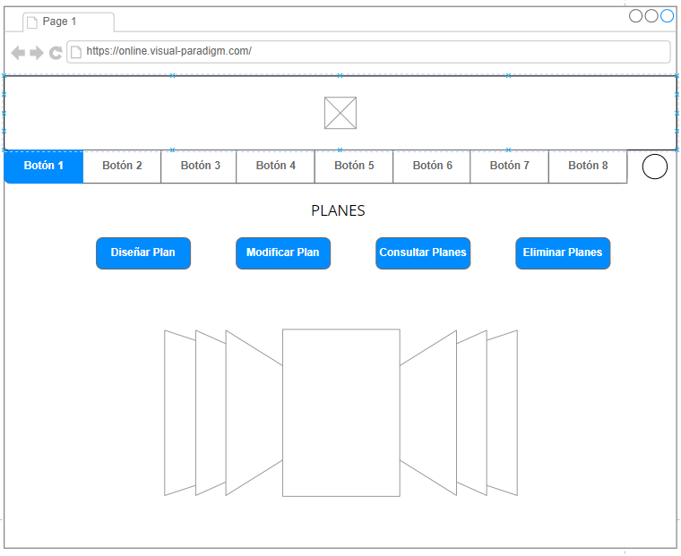

| #Ref | CU22 |
| --- | --- |
| Caso de uso | Diseñar Plan |
| Autor | Alejandra Florez Guarnizo  Kevin Leonardo Beltrán Peña  Kristin Vanessa Restrepo Moreno Diego Esteban Lopez Melo |
| Fecha | 01/05/2024 |
| Versión | Versión 1 |
| Actor/es | Administrador |
| Tipo | Extendido |
| Descripción | Este caso de uso describe el proceso mediante el cual un administrador diseña un nuevo plan en el sistema. |
| Referencias cruzadas | - |
| Precondición | El administrador debe haber iniciado sesión en el sistema y tener permisos para diseñar planes. |
| Flujo normal | 1. El administrador accede a la opción de diseñar un nuevo plan.  2. El sistema solicita al administrador que ingrese los detalles del nuevo plan, como nombre, descripción, precios, etc.  3. El administrador completa los detalles del plan.  4. El sistema guarda el nuevo plan en la base de datos. |
| Postcondición | Se crea un nuevo plan en el sistema. |
| Excepciones | - |
| Frecuencia esperada | Variable |
| Prioridad | Alta |
| Comentarios | Obligatorio |



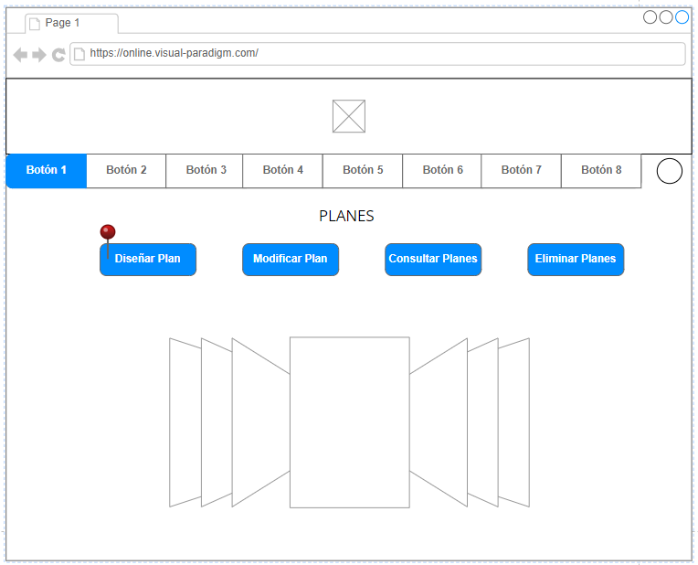

| #Ref | CU23 |
| --- | --- |
| Caso de uso | Modificar Plan |
| Autor | Alejandra Florez Guarnizo  Kevin Leonardo Beltrán Peña  Kristin Vanessa Restrepo Moreno Diego Esteban Lopez Melo |
| Fecha | 01/05/2024 |
| Versión | Versión 1 |
| Actor/es | Administrador |
| Tipo | Extendido |
| Descripción | Este caso de uso describe el proceso mediante el cual un administrador modifica un plan existente en el sistema. |
| Referencias cruzadas | - |
| Precondición | El administrador debe haber iniciado sesión en el sistema y tener permisos para modificar planes. |
| Flujo normal | 1. El administrador accede a la opción de modificar un plan existente.  2. El sistema muestra al administrador una lista de los planes disponibles para modificar.  3. El administrador selecciona el plan que desea modificar.  4. El sistema permite al administrador realizar cambios en los detalles del plan seleccionado.  5. El administrador guarda los cambios. |
| Postcondición | Se realizan modificaciones en el plan seleccionado. |
| Excepciones | - |
| Frecuencia esperada | Variable |
| Prioridad | Alta |
| Comentarios | Obligatorio |



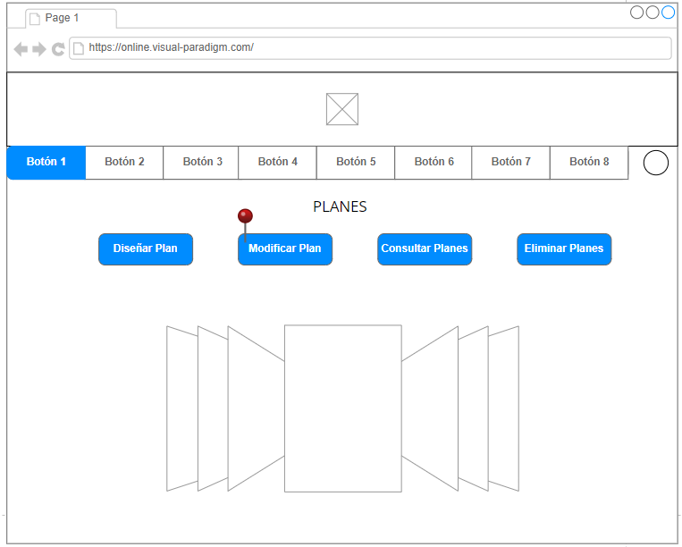

| #Ref | CU24 |
| --- | --- |
| Caso de uso | Consultar Plan |
| Autor | Alejandra Florez Guarnizo  Kevin Leonardo Beltrán Peña  Kristin Vanessa Restrepo Moreno Diego Esteban Lopez Melo |
| Fecha | 01/05/2024 |
| Versión | Versión 1 |
| Actor/es | Administrador |
| Tipo | Extendido |
| Descripción | Este caso de uso describe el proceso mediante el cual un administrador consulta los detalles de un plan existente en el sistema. |
| Referencias cruzadas | - |
| Precondición | El administrador debe haber iniciado sesión en el sistema y tener permisos para consultar planes. |
| Flujo normal | 1. El administrador accede a la opción de consultar planes.  2. El sistema muestra al administrador una lista de todos los planes disponibles.  3. El administrador selecciona el plan del cual desea ver los detalles.  4. El sistema muestra los detalles del plan seleccionado. |
| Postcondición | Se visualizan los detalles del plan seleccionado. |
| Excepciones | - |
| Frecuencia esperada | Variable |
| Prioridad | Alta |
| Comentarios | Obligatorio |



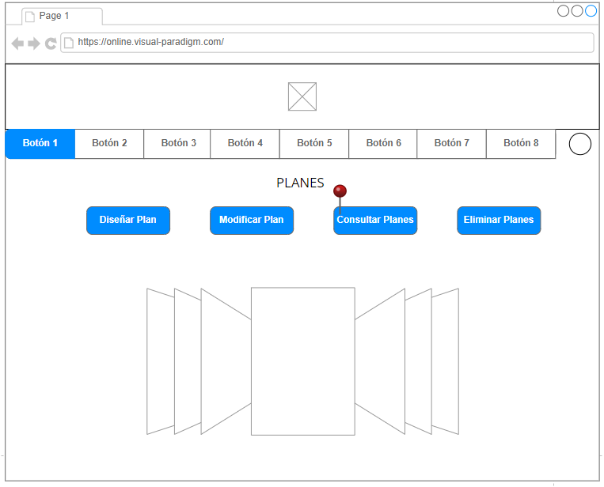

| #Ref | CU25 |
| --- | --- |
| Caso de uso | Eliminar Plan |
| Autor | Alejandra Florez Guarnizo  Kevin Leonardo Beltrán Peña  Kristin Vanessa Restrepo Moreno Diego Esteban Lopez Melo |
| Fecha | 01/05/2024 |
| Versión | Versión 1 |
| Actor/es | Administrador |
| Tipo | Extendido |
| Descripción | Este caso de uso describe el proceso mediante el cual un administrador elimina un plan existente del sistema. |
| Referencias cruzadas | - |
| Precondición | El administrador debe haber iniciado sesión en el sistema y tener permisos para eliminar planes. |
| Flujo normal | 1. El administrador accede a la opción de eliminar un plan existente.  2. El sistema muestra al administrador una lista de los planes disponibles para eliminar.  3. El administrador selecciona el plan que desea eliminar.  4. El sistema solicita confirmación para eliminar el plan seleccionado.  5. El administrador confirma la eliminación. |
| Postcondición | Se elimina el plan seleccionado del sistema. |
| Excepciones | - |
| Frecuencia esperada | Variable |
| Prioridad | Alta |
| Comentarios | Obligatorio |



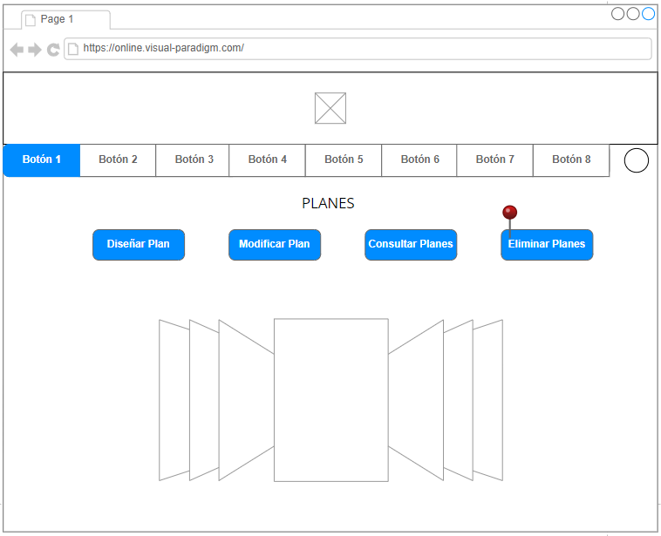

| #Ref | CU26 |
| --- | --- |
| Caso de uso | Gestionar Sitios Turísticos |
| Autor | Alejandra Florez Guarnizo  Kevin Leonardo Beltrán Peña  Kristin Vanessa Restrepo Moreno Diego Esteban Lopez Melo |
| Fecha | 01/05/2024 |
| Versión | Versión 1 |
| Actor/es | Administrador |
| Tipo | Extendido |
| Descripción | Este caso de uso describe el proceso mediante el cual un administrador gestiona los sitios turísticos disponibles en el sistema. |
| Referencias cruzadas | - |
| Precondición | El administrador debe haber iniciado sesión en el sistema y tener permisos para gestionar sitios turísticos. |
| Flujo normal | 1. El administrador accede a la opción de gestionar sitios turísticos.  2. El sistema muestra al administrador una lista de los sitios turísticos disponibles.  3. El administrador selecciona un sitio turístico para gestionar.  4. El sistema muestra las opciones de gestión disponibles, como modificar estado, modificar datos, y consultar detalles.  5. El administrador elige una de las opciones de gestión. |
| Postcondición | Se realizan las acciones de gestión seleccionadas en el sitio turístico. |
| Excepciones | - |
| Frecuencia esperada | Variable |
| Prioridad | Alta |
| Comentarios | Obligatorio |

| #Ref | CU27 |
| --- | --- |
| Caso de uso | Registrar Sitio Turístico |
| Autor | Alejandra Florez Guarnizo  Kevin Leonardo Beltrán Peña  Kristin Vanessa Restrepo Moreno Diego Esteban Lopez Melo |
| Fecha | 01/05/2024 |
| Versión | Versión 1 |
| Actor/es | Administrador |
| Tipo | Extendido |
| Descripción | Este caso de uso describe el proceso mediante el cual un administrador registra un nuevo sitio turístico en el sistema. |
| Referencias cruzadas | - |
| Precondición | El administrador debe haber iniciado sesión en el sistema y tener permisos para registrar sitios turísticos. |
| Flujo normal | 1. El administrador accede a la opción de registrar un nuevo sitio turístico.  2. El sistema solicita al administrador que ingrese los detalles del nuevo sitio turístico, como nombre, ubicación, descripción, etc.  3. El administrador completa los detalles del sitio turístico.  4. El sistema guarda el nuevo sitio turístico en la base de datos. |
| Postcondición | Se registra un nuevo sitio turístico en el sistema. |
| Excepciones | - |
| Frecuencia esperada | Variable |
| Prioridad | Alta |
| Comentarios | Obligatorio |

| #Ref | CU28 |
| --- | --- |
| Caso de uso | Cambiar Estado |
| Autor | Alejandra Florez Guarnizo  Kevin Leonardo Beltrán Peña  Kristin Vanessa Restrepo Moreno Diego Esteban Lopez Melo |
| Fecha | 01/05/2024 |
| Versión | Versión 1 |
| Actor/es | Administrador |
| Tipo | Extendido |
| Descripción | Este caso de uso describe el proceso mediante el cual un administrador cambia el estado de un sitio turístico en el sistema, por ejemplo, activo o inactivo. |
| Referencias cruzadas | - |
| Precondición | El administrador debe haber iniciado sesión en el sistema y tener permisos para cambiar el estado de los sitios turísticos. |
| Flujo normal | 1. El administrador accede a la opción de cambiar el estado de un sitio turístico.  2. El sistema muestra al administrador una lista de los sitios turísticos disponibles para cambiar su estado.  3. El administrador selecciona el sitio turístico cuyo estado desea cambiar.  4. El sistema muestra las opciones de estado disponibles, como activo o inactivo.  5. El administrador elige el nuevo estado para el sitio turístico. |
| Postcondición | Se cambia el estado del sitio turístico seleccionado en el sistema. |
| Excepciones | - |
| Frecuencia esperada | Variable |
| Prioridad | Alta |
| Comentarios | Obligatorio |

| #Ref | CU29 |
| --- | --- |
| Caso de uso | Consultar Sitio Turístico |
| Autor | Alejandra Florez Guarnizo  Kevin Leonardo Beltrán Peña  Kristin Vanessa Restrepo Moreno Diego Esteban Lopez Melo |
| Fecha | 01/05/2024 |
| Versión | Versión 1 |
| Actor/es | Administrador |
| Tipo | Extendido |
| Descripción | Este caso de uso describe el proceso mediante el cual un administrador consulta los detalles de un sitio turístico existente en el sistema. |
| Referencias cruzadas | - |
| Precondición | El administrador debe haber iniciado sesión en el sistema y tener permisos para consultar sitios turísticos. |
| Flujo normal | 1. El administrador accede a la opción de consultar sitios turísticos.  2. El sistema muestra al administrador una lista de todos los sitios turísticos disponibles.  3. El administrador selecciona el sitio turístico del cual desea ver los detalles.  4. El sistema muestra los detalles del sitio turístico seleccionado. |
| Postcondición | Se visualizan los detalles del sitio turístico seleccionado. |
| Excepciones | - |
| Frecuencia esperada | Variable |
| Prioridad | Alta |
| Comentarios | Obligatorio |

| #Ref | CU30 |
| --- | --- |
| Caso de uso | Modificar Datos |
| Autor | Alejandra Florez Guarnizo  Kevin Leonardo Beltrán Peña  Kristin Vanessa Restrepo Moreno Diego Esteban Lopez Melo |
| Fecha | 01/05/2024 |
| Versión | Versión 1 |
| Actor/es | Administrador |
| Tipo | Extendido |
| Descripción | Este caso de uso describe el proceso mediante el cual un administrador modifica los datos de un sitio turístico existente en el sistema. |
| Referencias cruzadas | - |
| Precondición | El administrador debe haber iniciado sesión en el sistema y tener permisos para modificar datos de los sitios turísticos. |
| Flujo normal | 1. El administrador accede a la opción de modificar datos de un sitio turístico.  2. El sistema muestra al administrador una lista de los sitios turísticos disponibles para modificar sus datos.  3. El administrador selecciona el sitio turístico del cual desea modificar los datos.  4. El sistema permite al administrador realizar cambios en los detalles del sitio turístico seleccionado.  5. El administrador guarda los cambios. |
| Postcondición | Se realizan modificaciones en los datos del sitio turístico seleccionado en el sistema. |
| Excepciones | - |
| Frecuencia esperada | Variable |
| Prioridad | Alta |
| Comentarios | Obligatorio |

| #Ref | CU31 |
| --- | --- |
| Caso de uso | Gestionar Anunciante |
| Autor | Alejandra Florez Guarnizo  Kevin Leonardo Beltrán Peña  Kristin Vanessa Restrepo Moreno Diego Esteban Lopez Melo |
| Fecha | 01/05/2024 |
| Versión | Versión 1 |
| Actor/es | Administrador |
| Tipo | Extendido |
| Descripción | Este caso de uso describe el proceso mediante el cual un administrador gestiona los anunciantes registrados en el sistema. |
| Referencias cruzadas | - |
| Precondición | El administrador debe haber iniciado sesión en el sistema y tener permisos para gestionar anunciantes. |
| Flujo normal | 1. El administrador accede a la opción de gestionar anunciantes.  2. El sistema muestra al administrador una lista de los anunciantes registrados.  3. El administrador selecciona un anunciante para gestionar.  4. El sistema muestra las opciones de gestión disponibles, como modificar datos, cambiar estado y consultar detalles.  5. El administrador elige una de las opciones de gestión. |
| Postcondición | Se realizan las acciones de gestión seleccionadas en el anunciante. |
| Excepciones | - |
| Frecuencia esperada | Variable |
| Prioridad | Alta |
| Comentarios | Obligatorio |

| #Ref | CU32 |
| --- | --- |
| Caso de uso | Registrar Anunciante |
| Autor | Alejandra Florez Guarnizo  Kevin Leonardo Beltrán Peña  Kristin Vanessa Restrepo Moreno Diego Esteban Lopez Melo |
| Fecha | 01/05/2024 |
| Versión | Versión 1 |
| Actor/es | Administrador |
| Tipo | Extendido |
| Descripción | Este caso de uso describe el proceso mediante el cual un administrador registra un nuevo anunciante en el sistema. |
| Referencias cruzadas | - |
| Precondición | El administrador debe haber iniciado sesión en el sistema y tener permisos para registrar anunciantes. |
| Flujo normal | 1. El administrador accede a la opción de registrar un nuevo anunciante. 2. El sistema solicita al administrador que ingrese los detalles del nuevo anunciante, como nombre, contacto, etc.  3. El administrador completa los detalles del anunciante.  4. El sistema guarda el nuevo anunciante en la base de datos. |
| Postcondición | Se registra un nuevo anunciante en el sistema. |
| Excepciones | - |
| Frecuencia esperada | Variable |
| Prioridad | Alta |
| Comentarios | Obligatorio |

| #Ref | CU33 |
| --- | --- |
| Caso de uso | Cambiar Estado Anunciante |
| Autor | Alejandra Florez Guarnizo  Kevin Leonardo Beltrán Peña  Kristin Vanessa Restrepo Moreno Diego Esteban Lopez Melo |
| Fecha | 01/05/2024 |
| Versión | Versión 1 |
| Actor/es | Administrador |
| Tipo | Extendido |
| Descripción | Este caso de uso describe el proceso mediante el cual un administrador cambia el estado de un anunciante en el sistema, por ejemplo, activo o inactivo. |
| Referencias cruzadas | - |
| Precondición | El administrador debe haber iniciado sesión en el sistema y tener permisos para cambiar el estado de los anunciantes. |
| Flujo normal | 1. El administrador accede a la opción de cambiar el estado de un anunciante.  2. El sistema muestra al administrador una lista de los anunciantes disponibles para cambiar su estado.  3. El administrador selecciona el anunciante cuyo estado desea cambiar. 4. El sistema muestra las opciones de estado disponibles, como activo o inactivo.  5. El administrador elige el nuevo estado para el anunciante. |
| Postcondición | Se cambia el estado del anunciante seleccionado en el sistema. |
| Excepciones | - |
| Frecuencia esperada | Variable |
| Prioridad | Alta |
| Comentarios | Obligatorio |

| #Ref | CU34 |
| --- | --- |
| Caso de uso | Consultar Anunciante |
| Autor | Alejandra Florez Guarnizo  Kevin Leonardo Beltrán Peña  Kristin Vanessa Restrepo Moreno Diego Esteban Lopez Melo |
| Fecha | 01/05/2024 |
| Versión | Versión 1 |
| Actor/es | Administrador |
| Tipo | Extendido |
| Descripción | Este caso de uso describe el proceso mediante el cual un administrador consulta los detalles de un anunciante en el sistema. |
| Referencias cruzadas | - |
| Precondición | El administrador debe haber iniciado sesión en el sistema y tener permisos para consultar anunciantes. |
| Flujo normal | 1. El administrador accede a la opción de consultar detalles de un anunciante.  2. El sistema muestra al administrador una lista de los anunciantes registrados.  3. El administrador selecciona el anunciante del cual desea ver los detalles.  4. El sistema muestra los detalles del anunciante seleccionado. |
| Postcondición | Se visualizan los detalles del anunciante seleccionado en el sistema. |
| Excepciones | - |
| Frecuencia esperada | Variable |
| Prioridad | Alta |
| Comentarios | Obligatorio |

| #Ref | CU35 |
| --- | --- |
| Caso de uso | Modificar Datos Anunciante |
| Autor | Alejandra Floresz Guarnizo  Kevin Leonardo Beltrán Peña  Kristin Vanessa Restrepo Moreno Diego Esteban Lopez Melo |
| Fecha | 01/05/2024 |
| Versión | Versión 1 |
| Actor/es | Administrador |
| Tipo | Extendido |
| Descripción | Este caso de uso describe el proceso mediante el cual un administrador modifica los datos de un anunciante existente en el sistema. |
| Referencias cruzadas | - |
| Precondición | El administrador debe haber iniciado sesión en el sistema y tener permisos para modificar datos de los anunciantes. |
| Flujo normal | 1. El administrador accede a la opción de modificar datos de un anunciante.  2. El sistema muestra al administrador una lista de los anunciantes disponibles para modificar sus datos.  3. El administrador selecciona el anunciante del cual desea modificar los datos.  4. El sistema permite al administrador realizar cambios en los detalles del anunciante seleccionado.  5. El administrador guarda los cambios. |
| Postcondición | Se realizan modificaciones en los datos del anunciante seleccionado en el sistema. |
| Excepciones | - |
| Frecuencia esperada | Variable |
| Prioridad | Alta |
| Comentarios | Obligatorio |